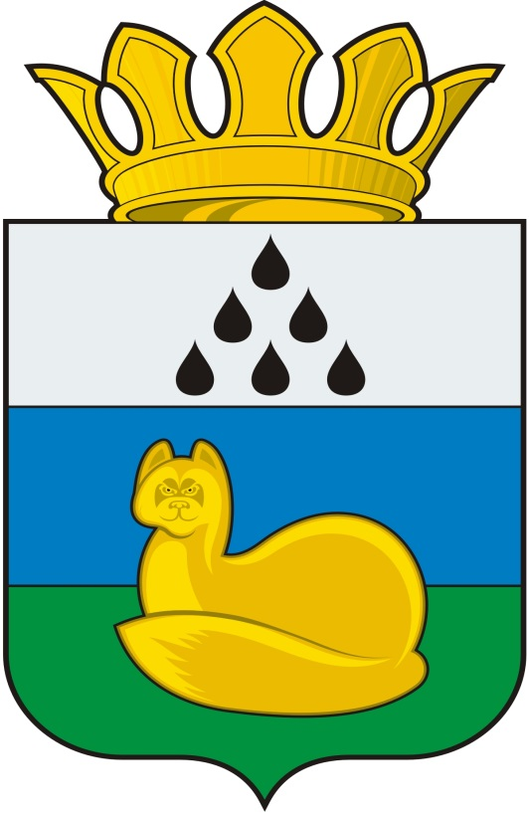
Администрация
Уватского муниципального района
Заместитель главы,
Руководитель аппарата Главы
Иртышская ул., д.19, с. Уват, Тюменская обл., 626170 тел./факс +7 (34561) 28001 / 28002, e-mail: uvat_region@mail.ru
12.04.2017 № -СЗ

Сводный отчёт
о проведении публичных консультаций
по проекту постановления администрации Уватского муниципального района
«О проведении месячника по улучшению условий и охраны труда
на территории Уватского муниципального района в 2017 году»

1. | Вид и наименование проекта акта
Проект постановления «О проведении месячника по улучшению условий и охраны труда на территории Уватского муниципального района в 2017 году»
2. | Сведения о регулирующем органе
Структурное подразделение администрации Уватского муниципального района (далее-регулирующий орган): сектор муниципальной работы, кадров и информационного обеспечения аппарата Главы
3. | Контактная информация исполнителя регулирующего органа
Ф.И.О. исполнителя: Пайкова Ирина Васильевна
Должность: специалист по охране труда сектора муниципальной работы, кадров и информационного обеспечения аппарата Главы
Тел: 8 (34561) 28052 Адрес электронной почты: irina_paikova@mail.ru
4. | Срок проведения публичных консультаций
Количество рабочих дней: 10 Дата размещения 12.04.2017
5. | Степень регулирующего воздействия проекта акта
5.1. Степень регулирующего воздействия проекта акта: |  | _____________средняя_____________  (высокая/средняя)
5.2. Обоснование отнесения проекта акта к определенной степени регулирующего воздействия: Проект постановления имеет среднюю степень регулирующего воздействия на основании того, что содержит ранее предусмотренный муниципальный нормативный правовой акт Уватского муниципального района
6. | Цели предлагаемого правового регулирования, срок их достижения, показатели достижения целей правового регулирования
6.1. Цели предлагаемого регулирования: Целью предлагаемого правового регулирования (принятие проекта постановления) является повышение заинтересованности работодателей в создании безопасных условий труда работникам и снижении уровня производственного травматизма и профессиональных заболеваний; профилактика несчастных случаев и повреждения здоровья работников; распространение положительного опыта работы по улучшению условий и охраны труда, улучшение условий труда работников в процессе трудовой деятельности
6.2. Установленные сроки достижения целей предлагаемого регулирования: настоящее постановление вступает в силу дня его обнародования
7. | Описание проблемы, на решение которой направлено предлагаемое правовое регулирование
7.1. Описание проблемы, на решение которой направлен предлагаемый способ регулирования, условий и факторов ее существования: Предлагаемое правовое регулирование направлено на приведение в соответствие с действующим законодательством Российской Федерации
7.2. Негативные эффекты, возникающие в связи с наличием проблемы: отсутствуют
7.3. Информация о возникновении, выявлении проблемы, принятых мерах, направленных на ее решение, а также затраченных ресурсах и достигнутых результатах решения проблемы: отсутствуют
7.4. Описание условий, при которых проблема может быть решена в целом без вмешательства со стороны государства: нет
8. | Опыт решения проблемы, указанной в п. 7, в других муниципальных образованиях Российской Федерации
8.1. Опыт других муниципальных образований:  приняты аналогичные нормативные правовые акты |  | 8.2. Источники данных:
9. | Описание предлагаемого правового регулирования
9.1. Описание предлагаемого правового регулирования: предполагаемое правовое регулирование позволит определить лучшую организацию (предприятие) по условиям труда |  | 9.2. Сравнение с иными возможными вариантами решения проблемы: нет
10. | Субъекты предпринимательской и инвестиционной деятельности, интересы которых будут затронуты предлагаемым регулированием, оценка количества таких субъектов
10.1. Группа участников отношений: (Описание группы субъектов предпринимательской и инвестиционной деятельности): юридические лица, индивидуальные предприниматели желающие принять участие в проведении месячника по улучшению условий и охраны труда |  | 10.2. Оценка количества участников отношений: 5 и более
11. | Оценка расходов бюджета Уватского муниципального района, связанных с введением предлагаемого правового регулирования
Принятие постановления администрации Уватского муниципального района «О проведении месячника по улучшению условий и охраны труда на территории Уватского муниципального района в 2017 году» не требует дополнительных средств из бюджета Уватского муниципального района
12. | Новые обязанности, запреты, ограничения для субъектов предпринимательской и инвестиционной деятельности либо изменение содержания существующих обязанностей, запретов, ограничений
Новых обязанностей субъектов предпринимательской и инвестиционной деятельности не имеется
13. | Оценка расходов субъектов предпринимательской и инвестиционной деятельности, связанных с необходимостью соблюдения установленных обязанностей, запретов, ограничений либо с изменением содержания таких обязанностей, запретов, ограничений
Дополнительные расходы субъектов предпринимательской и инвестиционной деятельности не требуются
14. | Риски невозможности решения проблемы введением предлагаемого правового регулирования
Риски невозможности решения проблемы введением предлагаемого правового регулирования отсутствуют
15. | Обоснование необходимости установления переходных положений (переходного периода) и (или) отсрочки вступления в силу правового акта либо обоснование необходимости распространения предлагаемого правового регулирования на ранее возникшие правоотношения
Необходимость установления переходных положений (переходного периода) и (или) отсрочки вступления в силу правового акта либо обоснование необходимости распространения предлагаемого правового регулирования на ранее возникшие правоотношения отсутствуют
Начальник сектора
муниципальной службы, кадров
и информационного обеспечения аппарата
Главы администрации Т.В.Школяр

